附件4

**推荐住宿酒店**

1. 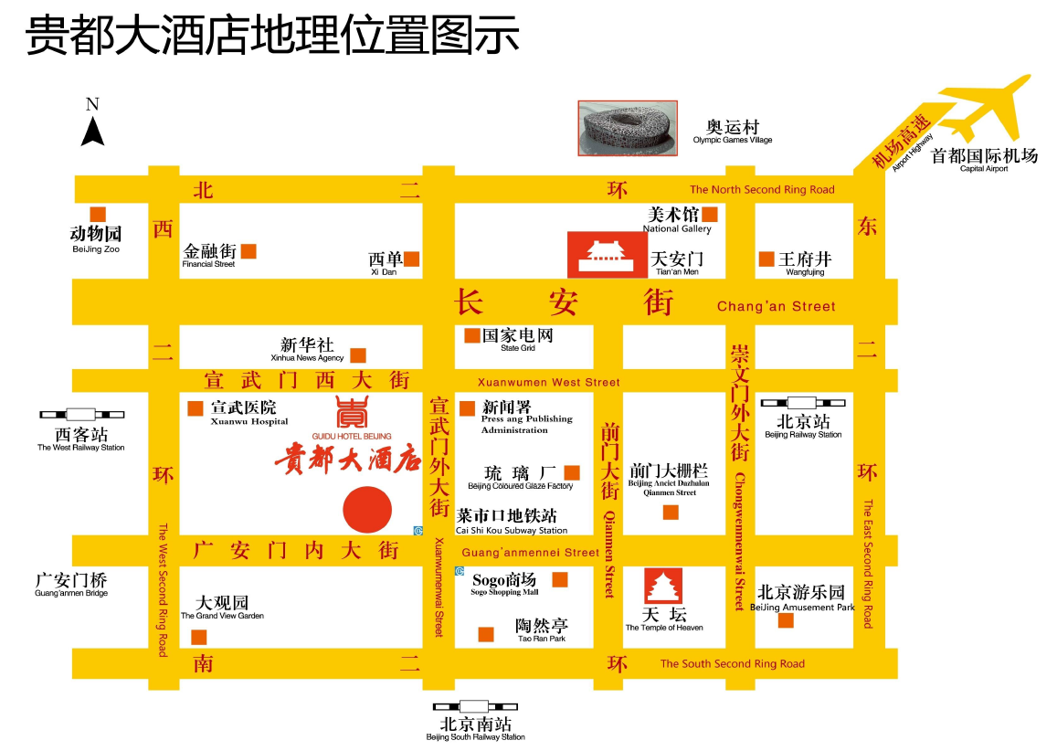**贵都大酒店（会场位置）**

地址：北京市西城区广安门内大街217号

电话：010-51979888

**二、北京翔达国际商务酒店**

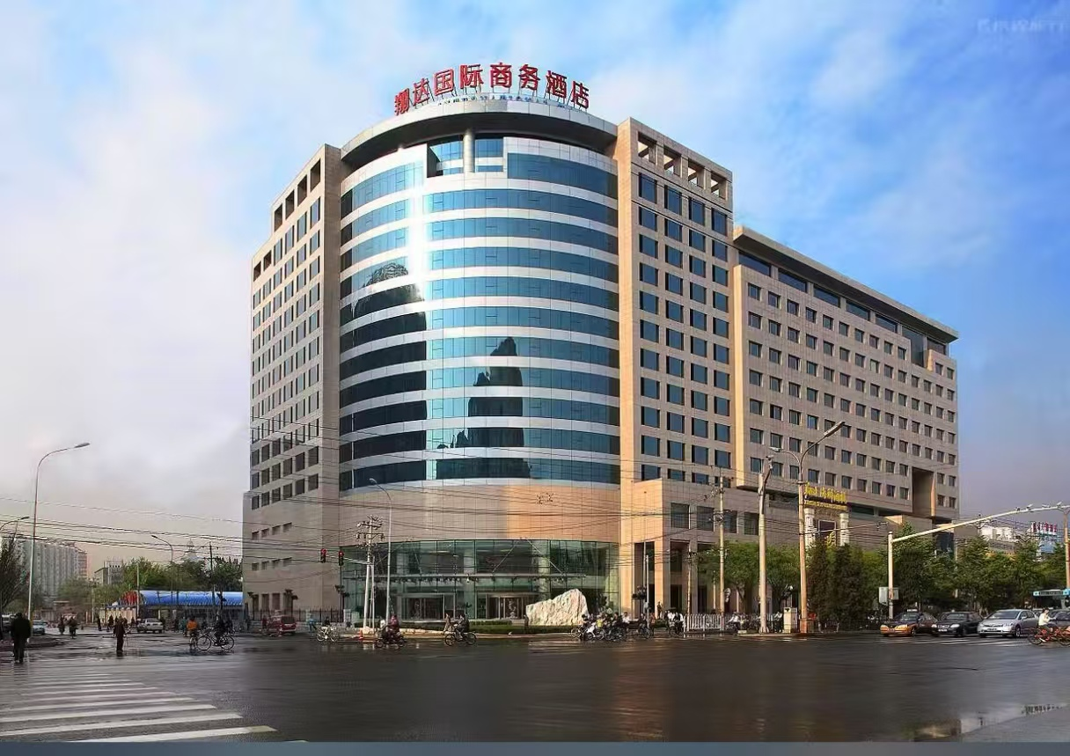

地址：北京市西城区广安门内大街169号（距离主会场约100米）

电话：010-83172288